
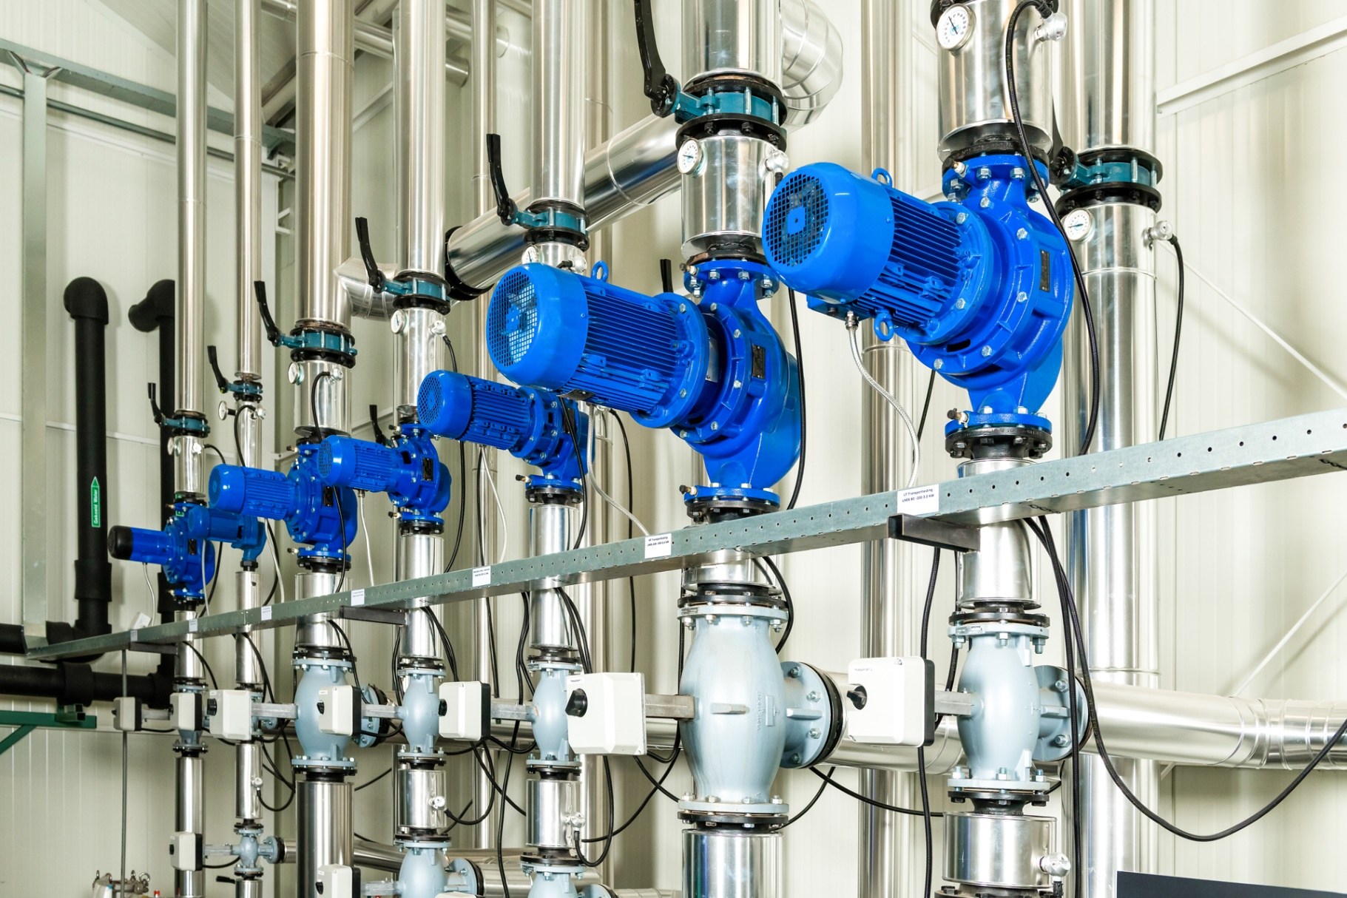



Handleiding
De selectietool Curves van Van der Ende Group is een tool waarmee u online kunt zoeken naar verwarmingspompen. Dit kan op twee manieren:

1. Zoeken op benodigd werkpunt
2. Zoeken op naam

Daarnaast biedt de tool de mogelijkheid om pompen op te slaan in een project en hiervoor een offerte in te dienen.

Inhoudsopgave

1. Aanmelden als gebruiker 2
2. Overzicht pompselectietool 3
3. Zoeken op gewenst werkpunt 4
4. Zoeken op naam 9
5. Projecten 10
5.1 Nieuw project aanmaken 10
5.2 Overzicht projectenpagina 11
5.3 Extra projectvelden 12
5.4 Project indienen / offerte aanvragen 13
5.5 Ingediend project wijzigen 14
5.6 Pompen toevoegen aan bestaand project 14
6. Wachtwoord vergeten 16

1. Aanmelden als gebruiker

Aanmelden als gebruiker kan door een e-mail te sturen naar de verkoop binnendienst
(sales@vanderendegroup.com) of te bellen (+31 (0)174 51 50 50). Zij zullen een account aanmaken.

Hiervoor zijn onderstaande gegevens nodig:

o Klantgegevens
Naam, adres, postcode, plaats, telefoonnummer en algemeen e-mailadres.
o Persoonlijke gegevens
Achternaam, tussenvoegsels, voornaam, eigen telefoonnummer en eigen e-mailadres.

De tool is zo ingericht dat er per klant meerdere gebruikers kunnen zijn. Gebruikers van dezelfde klant kunnen alle projecten van elkaar zien en wijzigen.

Nadat een van onze medewerkers de gegevens heeft ingevoerd, wordt een e-mail met uw inloggegevens toegestuurd. Met de gegevens in deze e-mail kan op www.curvesselectietool.nl worden ingelogd en de eerste pomp geselecteerd worden.

2. Overzicht pompselectietool

Dit hoofdstuk geeft in het kort een overzicht van de verschillende functionaliteiten.
Log in https://curves.vanderendegroup.com.

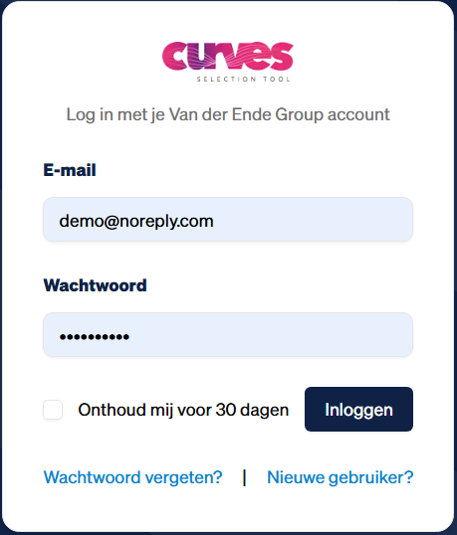

Na succesvol inloggen verschijnt onderstaand scherm:

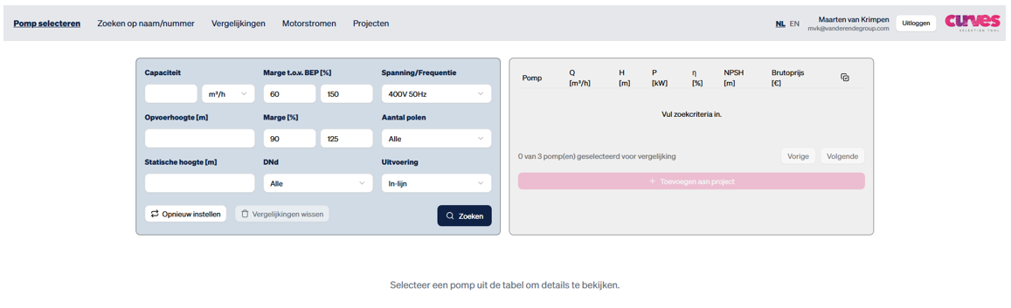

Er zijn zeven opties mogelijk:
1. Pomp selecteren Pomp selecteren op basis van een gewenst werkpunt.
2. Zoeken op naam Pomp zoeken op basis van een deel van de naam.
3. Vergelijken Hier kan u tot 3 pompen met elkaar vergelijken.
4. Motorstromen Overzicht van motorstromen in PDF-bestand.
5. Projecten Overzicht van gemaakte en ingediende projecten
en aanmaken nieuw project.
6. Taal wijzigen Keuze uit NL of EN.
7. Uitloggen Om uit te loggen.

Rechts van het midden bovenin is te zien welke gebruiker er is ingelogd.

3. Zoeken op gewenst werkpunt

1. Log in op https://curves.vanderendegroup.com/login.
2. Vul het gewenste werkpunt in.
o De capaciteit kan zowel in m³/h als in ltr/min worden ingevoerd.
o De benodigde opvoerhoogte en statische hoogte kunnen alleen in meters worden ingevoerd.
o De capaciteit en opvoerhoogte velden zijn verplicht. De statische hoogte is optioneel.
3. Klik op zoeken
4. De tool geeft de mogelijke pompen weer die dit werkpunt benaderen. De pompen worden gesorteerd op BEP (best efficiency point).

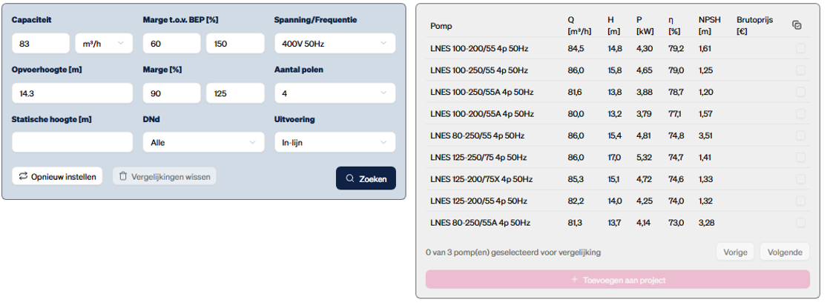
5. De mogelijkheid bestaat om de uitkomsten te filteren:
o Marge t.o.v. BEP (%) standaard ingesteld 60 - 150
Geeft aan hoever de gewenste capaciteit mag afwijken t.o.v. de capaciteit van het BEP punt.
Een ruimere onder- en bovenmarge zal meer pompen tonen.

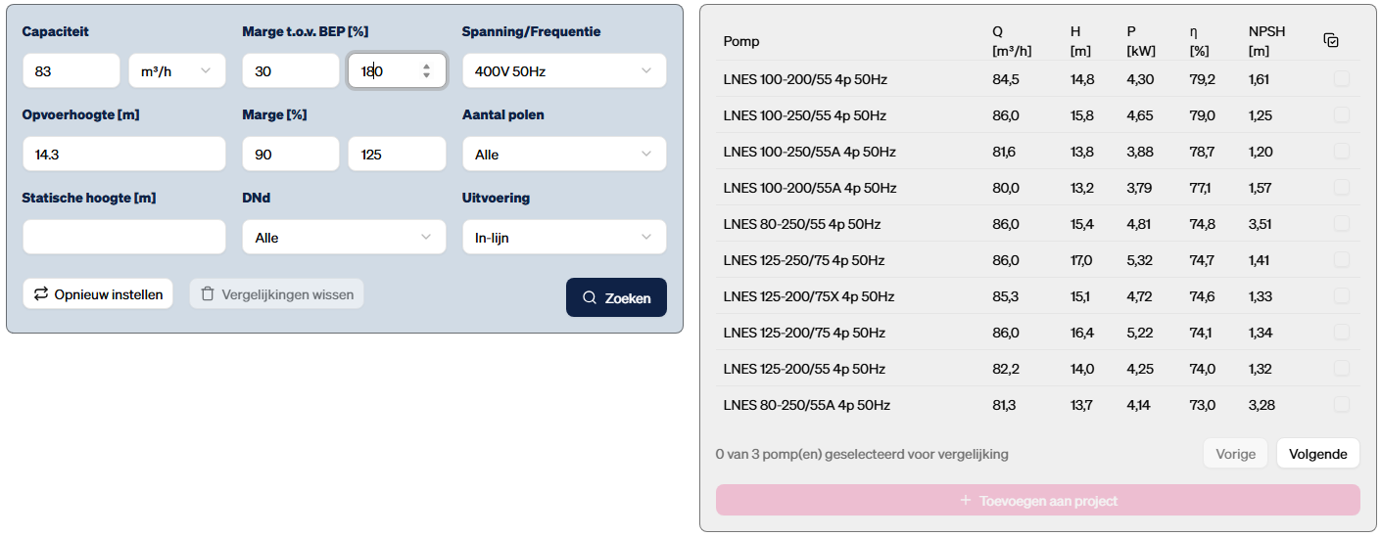

Een kleinere onder- en bovenmarge zal minder pompen tonen.

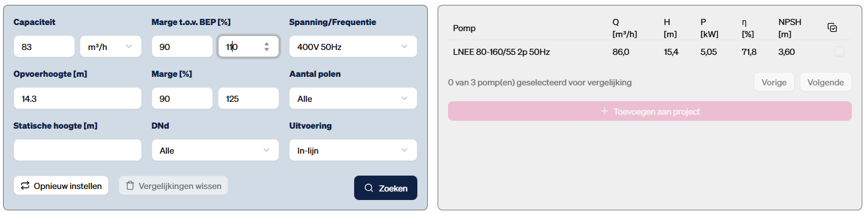

o Marge (%) standaard ingesteld 90 - 125
Geeft aan hoe ver het snijpunt van de systeemcurve met de pompcurve boven of onder de gewenste opvoerhoogte mag liggen. Een ruimere onder- en bovenmarge zal meer pompen tonen. Een kleinere onder- en bovenmarge zal minder pompen tonen.

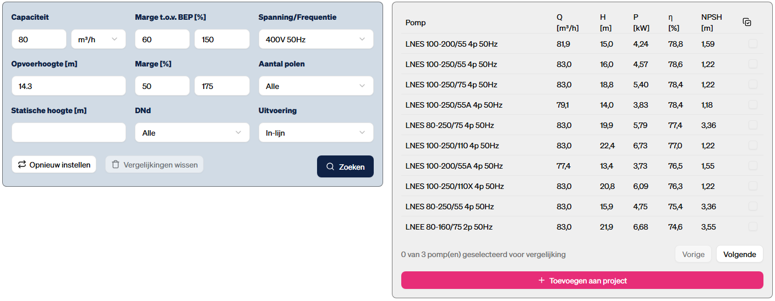

Een marge beginnend bij 100% zal alleen pompen tonen die boven de gewenste opvoerhoogte liggen.

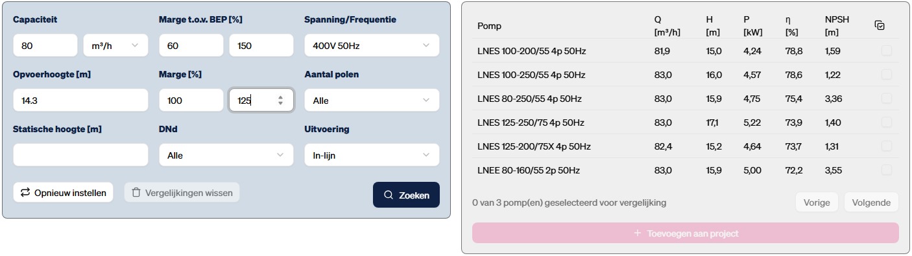
o Spanning/frequentie standaard ingesteld op 400V/50 Hz
Zoeken kan op 400V 50Hz | xxxV 50Hz (indien Voltage anders of onbekend is) | 400V 60Hz |
440-480V 60Hz | 575V 60Hz | xxxV 60Hz (indien Voltage anders of onbekend is).

o Aantal polen standaard ingesteld op alle
Zoeken op alleen 2-polige, 4-polige of 6-polige of alle poolparen.

o Type standaard ingesteld op in-lijn
Zoeken in-lijn of blok of beide pomptypes.

o Er kan ook gefilterd op DNd maat (= maat in mm van de persaansluiting)

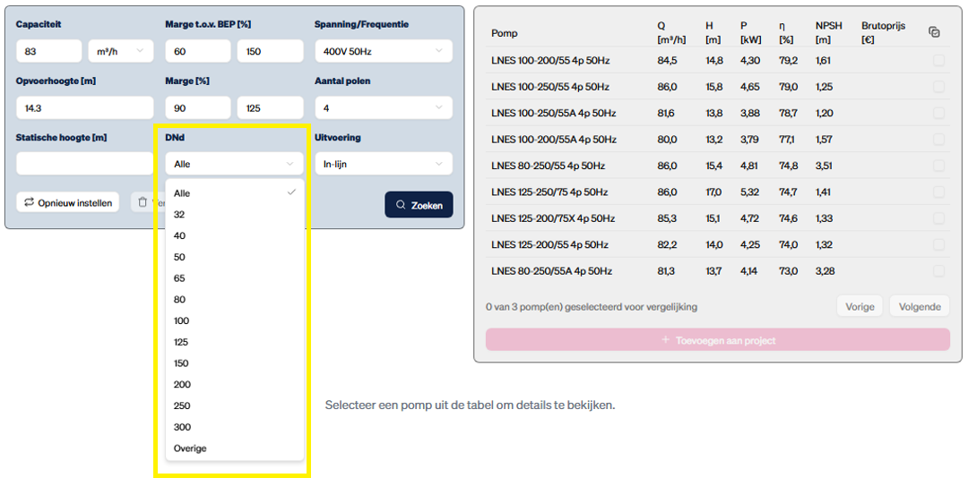
6. De curve en aanvullende gegevens van de pomp kunnen bekeken worden door op de pompnaam te klikken. De curves van het vermogen, het rendement en NPSH worden zichtbaar wanneer naar beneden wordt gescrold. Een andere pomp kan eenvoudig bekeken worden door op de pompnaam te klikken.

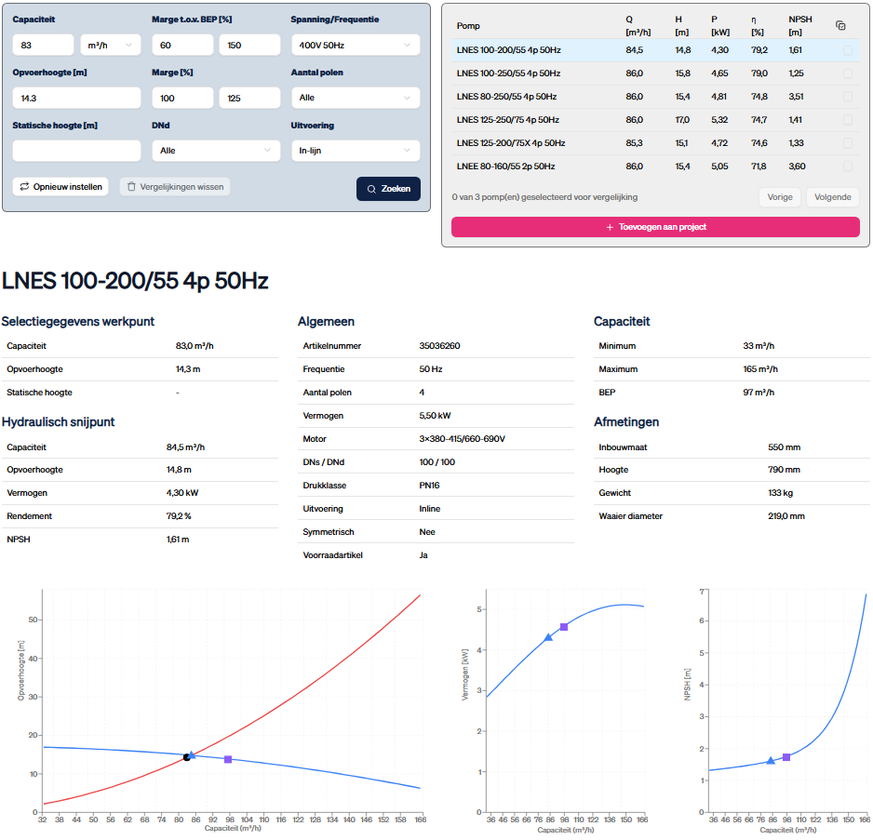

7. Een pomp voor een ander werkpunt kan worden gezocht door de capaciteit en de opvoerhoogte opnieuw in te voeren.

8. Door op “Opnieuw instellen” te klikken reset u de zoekmachine naar de standaard instellingen.

4. Zoeken op naam

1. Log in op https://curves.vanderendegroup.com.
2. Klik op zoeken op naam.

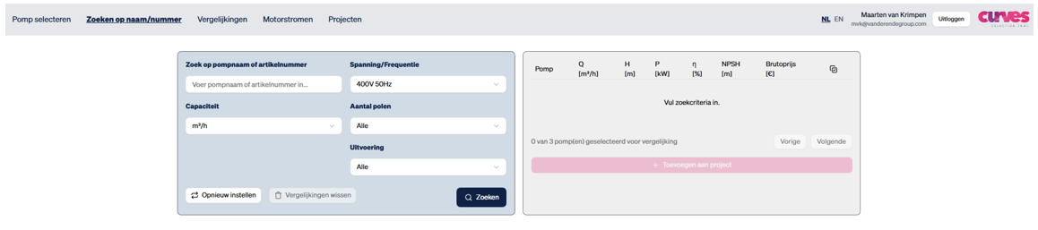

3. Vul een deel van de naam in en klik op zoeken. De volgorde van de woorden maakt niet uit, zorg echter dat er tussen de woorden een spatie staat.

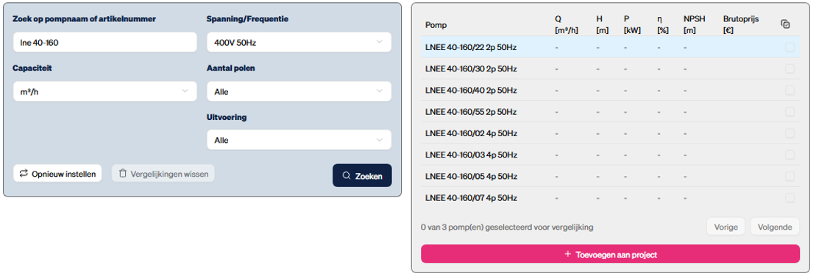

4. Het filteren gaat op dezelfde manier zoals omschreven bij Zoeken op gewenst werkpunt (pag. 7).

5. Projecten

Naast het zoeken van de pompen op gewenst werkpunt of op naam, kunnen de gevonden pompen worden toegevoegd aan een project. Projecten kunnen worden ingediend om van de geselecteerde pompen een offerte te ontvangen. Via de projectenpagina is tevens in te zien welke projecten er zijn en deze kunnen gewijzigd worden.

In eerste instantie is het alleen mogelijk om pompen toe te voegen aan het “niet-opgeslagen project” project. Nadat er meerdere projecten zijn gemaakt, kunnen pompen ook worden toegevoegd aan reeds bestaande projecten. De pompen die in een “niet-opgeslagen project” zijn toegevoegd en niet onder een unieke naam zijn opgeslagen, blijven na uitloggen opgeslagen onder “niet-opgeslagen project.”

5.1 Nieuw project aanmaken
Het is ook mogelijk om te beginnen vanuit een nieuw project. Hierbij worden eerst de projectgegevens ingevuld en later pompen aan dit project toegevoegd.

1. Ga naar de project pagina en klik rechtsboven op “Nieuw.”

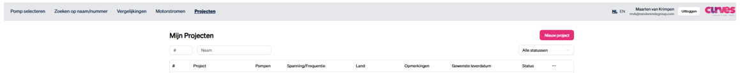

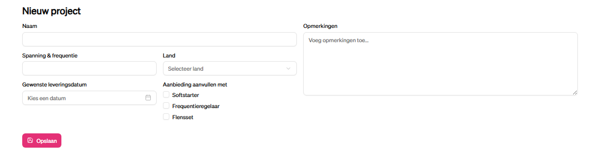

2. Vul de projectgegevens in. Wanneer het project is opgeslagen kan direct een pomp toegevoegd worden door links boven te klikken op “Pomp selecteren”.

5.2 Overzicht projectenpagina
Op de projectenpagina wordt een overzicht getoond van alle projecten. Bij ingediend kun je via het dropdown pijltje een keuze maken voor ingediende, niet ingediende of alle projecten.

De regel “Er is een niet-opgeslagen project. Bekijken of bewerken” is alleen zichtbaar wanneer een
'niet-opgeslagen project' pompen bevat.

Wanneer met de muis over het opmerkingenveld bewogen wordt, wordt de algemene opmerking bij dit project zichtbaar.

om project te bewerken
Ingediend toont of het project wel of niet is ingediend
Status toont de status van het project, verschillende statussen; open, order en expired

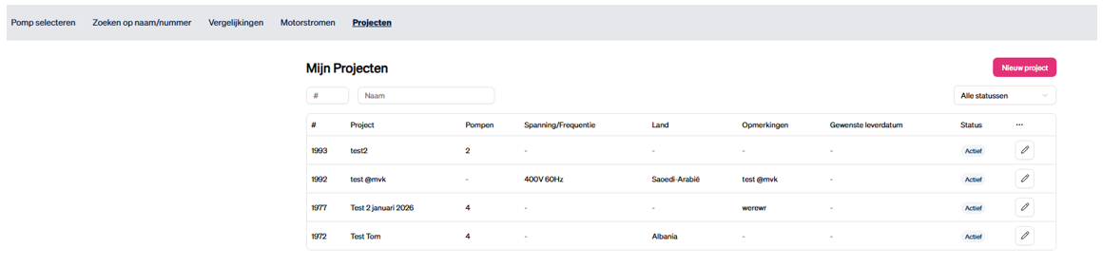

5.3 Extra projectvelden
Wanneer een project geopend wordt via de projectpagina, zijn er diverse mogelijkheden.

Projectgegevens
o Naam Verplicht.
o Spanning/Frequentie Verplicht.
o Land Optioneel, voor eventuele controlespanning en frequentie.
o Datum Optioneel, voor opstellen offerte/levertijd.
o Opmerkingen Optioneel, voor aanvullende opmerkingen over het project
(worden ook middels een “ballon” getoond in projectenoverzicht).

Pompen
•  Door met de muis op dit icoontje te klikken en vast te houden, kan de
volgorde van de pompen worden veranderd (drag and drop).
• Opmerkingen Aanvullende opmerking over de pomp, bijvoorbeeld de toepassing.
• Aantal Het aantal pompen kan hier nog gewijzigd worden.
• Pompnaam Door op de pompnaam te klikken, wordt de curve weer getoond.

Overig
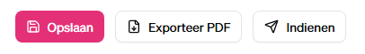
• Opslaan Slaat de aanpassingen in het project op.
• Exporteren Maakt een PDF van het project.
• Indienen Om projectgegevens te versturen naar Van der Ende Group,
zodat hiervoor een offerte kan worden gemaakt.

5.4 Project indienen / offerte aanvragen

Nadat alle benodigde pompen van een project zijn toegevoegd, kan dit project worden aangevraagd. Open hiervoor het project op de projectpagina en klik op “Indienen.” Er wordt dan de vraag gesteld of u dit zeker weet. Klik “OK” of “Annuleren.”

Wanneer op “OK” wordt geklikt, krijgt onze salesafdeling hiervan een melding en wordt z.s.m.
per e-mail een offerte verstuurd van de geselecteerde pompen.

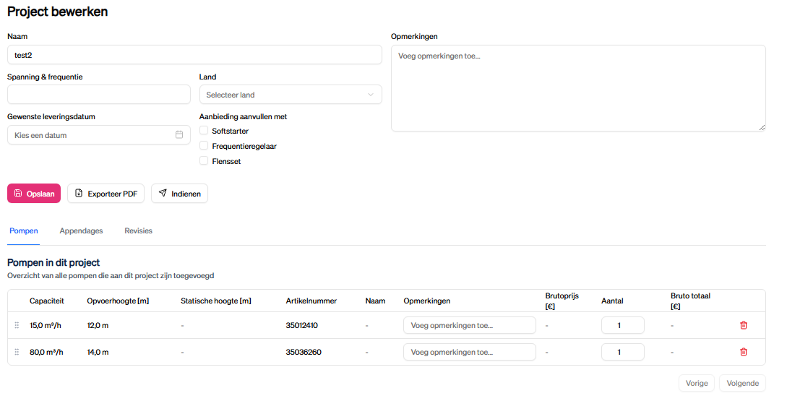

5.5 Ingediend project wijzigen
Een reeds ingediend project kan gewijzigd worden. Door op “Reviseren” te klikken, wordt een nieuwe versie aangemaakt waarin wijzigingen kunnen worden doorgevoerd.
De gereviseerde aanvraag kan verder behandeld worden als een normaal project en opnieuw ingediend worden.

5.6 Pompen toevoegen aan bestaand project
1. Selecteer een pomp uit de zoekresultaten.

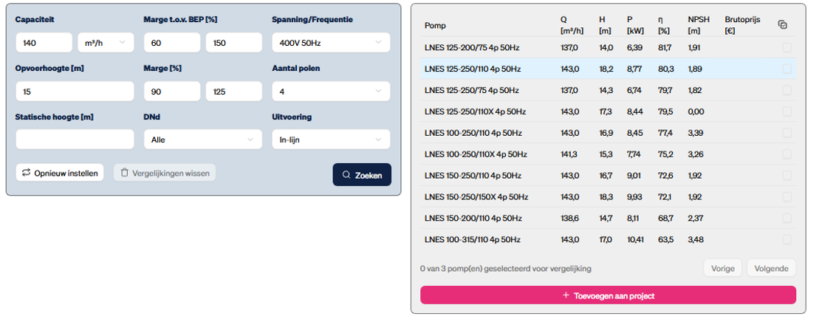
2. Klik op Toevoegen aan project

3. Hierna is de mogelijkheid om het aantal pompen, een opmerking toe te voegen en specifiek project te selecteren.

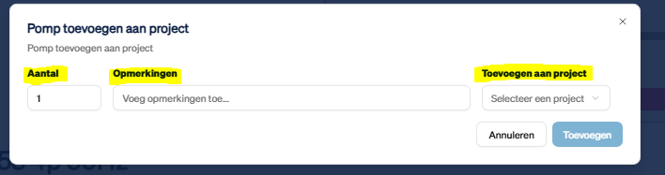

6. Wachtwoord vergeten

Mocht u onverhoopt uw toegestuurde wachtwoord niet meer weten, dient u telefonisch of via mail contact op te nemen met onze binnendienst op +31 (0)174 51 50 50 of Sales@vanderendegroup.com.

